Mensaje de Francisco a participantes de su sínodo en Turín

El Papa invita a los metodistas y valdenses italianos "a dar respuestas comunes a los sufrimientos de tantos"
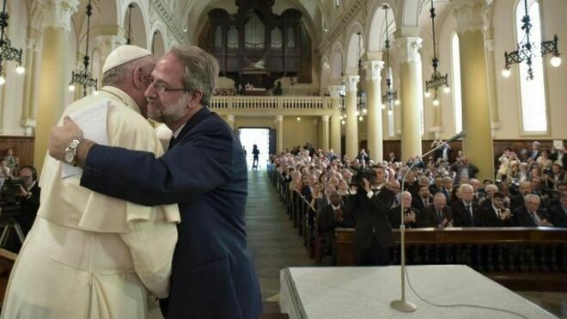
El Papa, en su visita a los valdenses Agencias

- Enviar por email
- Imprimir

Pide que se consolide "el espíritu ecuménico entre los cristianos, así como una comunión creciente entre nuestras Iglesias"

"Estamos llamados a continuar nuestro compromiso en el camino del conocimiento mutuo, de la comprensión y de la colaboración, a dar testimonio de Jesús y de su Evangelio de caridad", insiste
25.08.2019 | Vatican News
(Vatican News).- Compromiso mutuo, en el camino de la comprensión y de la colaboración: es el deseo expresado por el Papa Francisco en su mensaje al Sínodo anual de la Unión de Iglesias Metodistas y Valdenses, que se celebra del 25 al 30 de agosto en Turín.
El Papa Francisco les dirige su saludo cordial, expresión de su fraterna cercanía y la de toda la Iglesia Católica, y les asegura su oración, “para que en estos días de encuentro, oración y reflexión tengan una experiencia viva del Espíritu Santo, que anima y da fuerza al testimonio cristiano”.

El Señor consolide el espíritu ecuménico entre los cristianos
El Santo Padre también se une a ellos en oración “para pedir al Señor que consolide el espíritu ecuménico entre los cristianos, así como una comunión creciente entre nuestras Iglesias”:
“Estamos llamados a continuar nuestro compromiso en el camino del conocimiento mutuo, de la comprensión y de la colaboración, a dar testimonio de Jesús y de su Evangelio de caridad”.

Ofrecer respuestas comunes a los más pobres y débiles
Como discípulos de Cristo – dice aún el Pontífice - podemos ofrecer respuestas comunes a los sufrimientos que afligen a tantas personas, especialmente a los más pobres y débiles, promoviendo así la justicia y la paz.
Los 180 diputados -pastores y laicos en igual número- dedicarán su atención a numerosas cuestiones, entre ellas la libertad religiosa, las relaciones con el Estado, el compromiso social y comunitario, el “Diálogo Global”, los derechos humanos, el presente y el futuro de la llamada “generación intercultural” y de las iglesias locales, el ecumenismo y el diálogo interreligioso.
La Asamblea sinodal, que es el máximo órgano de decisión de la Unión de Iglesias Metodistas y Valdenses, se clausurará con la elección de los cargos ejecutivos y administrativos.
Con este Sínodo, en efecto, termina el mandato del P. Eugenio Bernardini y se elige al nuevo moderador.
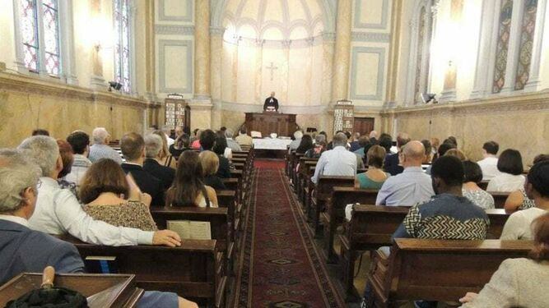
Oficio litúrgico en una iglesia valdense

https://www.religiondigital.org/vaticano/Papa-metodistas-valdenses-italianos-respuestas-comunes-sufrimiento-tantos_0_2152584734.html?utm_

